[徐州市中心医院的文章被撤回，主要原因是文章内涉嫌图像的重复使用](https://mp.weixin.qq.com/s?__biz=Mzg2Mzc2NzUxMQ==&mid=2247524109&idx=2&sn=0d0af7811caeb8da09ef0d0a72363c69)

诚信君[诚信科研](javascript:void(0);)2025-04-28 11:26:29湖南

[](https://mp.weixin.qq.com/s?__biz=MzU3MTE3MjUyOA==&mid=2247639137&idx=1&sn=08e1d16097de962f0fddcba341a2da2c&chksm=fce8d3becb9f5aa8c5b21eafb2c091d0a79db25d83d1ae52a2f4148e4742e15689685e7e5cc7&scene=21#wechat_redirect)

诚信科研

已知阿扑素对多种心血管疾病有明确的保护作用，但焦谷氨酰化阿扑素-13（Pyr-AP13）影响高血压合并心力衰竭（H-HF）的具体机制尚不清楚。

2014 年 7 月 2 日，徐州市中心医院的Pang Hui 等人在***International journal of molecular medicine***杂志在线发表题为**“Effect of apelin on the cardiac hemodynamics in hypertensive rats with heart failure”**的研究论文**，该研究结果表明，Pyr-AP13与细胞膜APJ受体结合后形成了复合物。然而，内源性APJ受体的下调导致外源性阿扑素治疗获益。**

但是，在2025 年 4 月 22 日，该文章被撤回，**主要原因是文章内涉嫌图像的重复使用。**

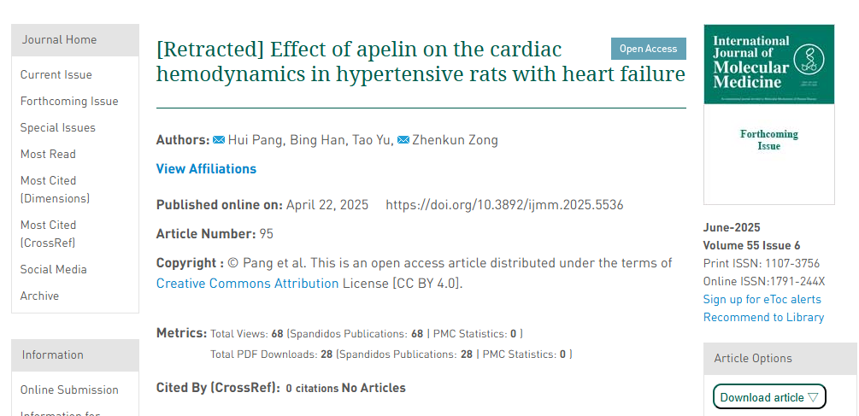

上述文章发表后，一位关心的读者提请作者注意，关于第762页图7B所示的Western印迹数据，许多显示为磷酸化(p)-ERK-1/2条带的条带与显示总(t)-ERK-1/2实验结果的条带惊人地相似；此外，某些有问题的条带在凝胶中的位置上是不连续的。

《国际分子医学杂志》的编辑部独立审查了这些数据后，决定撤回该文章，理由是作者对所呈现的数据总体缺乏信心。编辑部已要求作者就这些问题作出解释，但尚未收到回复。

编辑部对由此造成的不便向各位读者表示歉意。

**参考消息：**

https://www.spandidos-publications.com/10.3892/ijmm.2025.5536



内容为**【诚信科研】**公众号原创

禁止转载



**诚信科研，专注于学术不端报道。**

**觉得本文好看，请点这里↓**